ТЕХНИКАЛЫҚ СПЕЦИФИКАЦИЯ
Терезеге және есікке арналған тор орнату жұмыстары
Жұмыс орындалатын орын:
Түркістан облысының білім басқармасының Шардара ауданының білім бөлімінің «А. Иманов атындағы жалпы білім беретін мектеп» коммуналдық мемлекеттік мекемесі.

1. Жалпы талаптар
Өнім беруші есік және есіктерге речетка дайындау, жеткізу, монтаждау және пайдалануға толық дайын күйде тапсыру жұмыстарын орындауы тиіс.

Жұмыстарды бастамас бұрын өнім беруші речетка түсін, дизайнын, тапсырыс берушімен міндетті түрде келісуге тиіс. Тапсырыс берушінің жазбаша немесе электрондық түрде келісімі алынбай жұмыстарды дайындауға және орнатуға жол берілмейді.

Өнім беруші нысанға барып, қажетті өлшемдерді өз күшімен нақтылап алуға міндетті.

2. Материалдарға қойылатын талаптар

речетка сапалы және жаңа материалдардан дайындалуы тиіс:

1. Терезеге қойылатын темір тордың өлшемдері
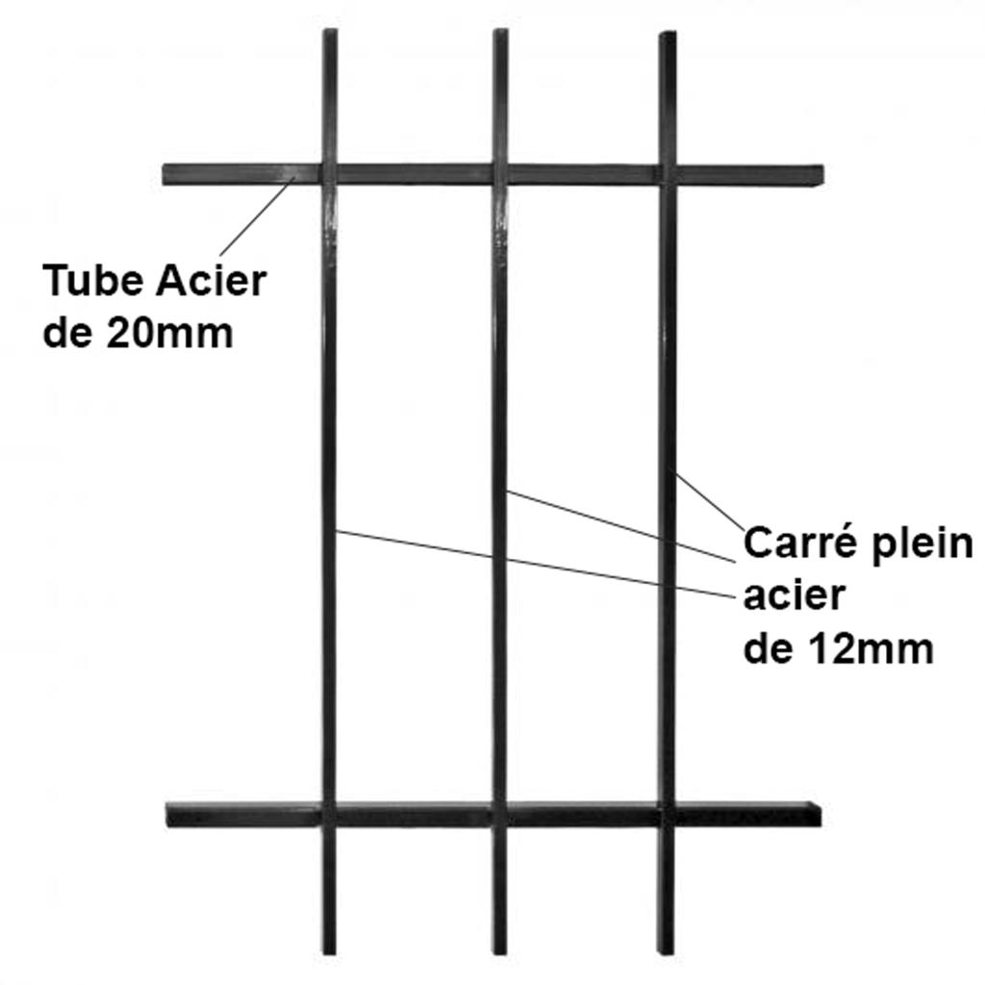
Негізгі темір өлшемдері:
- Сыртқы жақтауы: профиль құбыр 20×20 мм немесе 25×25 мм.
- Тік шыбықтары: шаршы темір 10×10 мм, 12×12 мм немесе дөңгелек темір Ø12 мм.
- Көлденең темірі: 10×10 мм немесе жолақ темір 20×4 мм.
- Аралығы: 100–150 мм шамасында.

2. Есікке қойылатын темір тордың өлшемдері
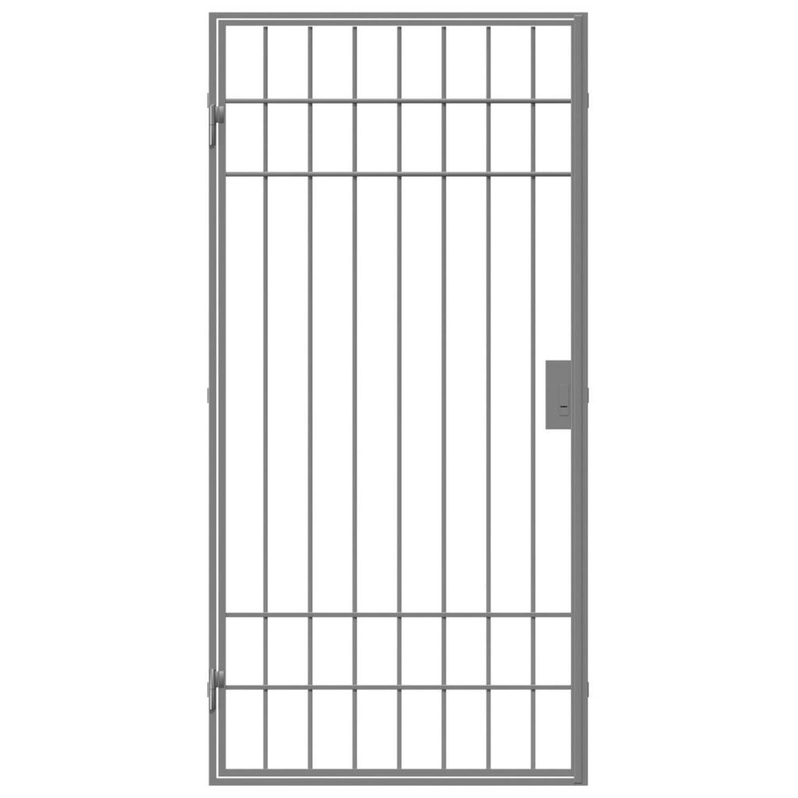
Негізгі темір өлшемдері:
- Сыртқы жақтауы: профиль құбыр 30×30×2 мм немесе 40×20×2 мм.
- Тік шыбықтары: шаршы темір 12×12 мм немесе 14×14 мм.
- Көлденең белдеуі: профиль 20×20 мм немесе жолақ темір 25×4 мм.
- Аралығы: 100–120 мм шамасында.

Қолданылатын материалдардың барлығы жаңа, зақымданбаған, сыртқы ақаулары жоқ болуы тиіс.

3. Өлшемдері

Речеткалар жалпы өлшемі:

1-терезе
Ені – 1,95 м;
Биіктігі – 1,75м;
2-терезе
Ені – 1,45 м;
Биіктігі – 1,75м;
1-есік
Биіктігі – 2,05 м;
Ені – 0,80м;

Өлшемдерді монтаж орнының ерекшеліктеріне байланысты тапсырыс берушімен келісу арқылы нақтылауға жол беріледі.

4. Дизайнға қойылатын талаптар

Дизайн мектептің ішкі интерьерімен үйлесімді болуы тиіс.
Өнім беруші:
жеткізу;
түсіру;
құрастыру;
монтаждау;
Монтаждау аяқталғаннан кейін жұмыс орны толық тазартылып тапсырылуы тиіс.

8. Қауіпсіздік талаптары
речетка:
берік орнатылуы тиіс;
балалар үшін қауіпсіз болуы тиіс;
өткір бұрыштары болмауы тиіс;

10. Орындау мерзімі
Тапсырыс беруші эскизді бекіткен күннен бастап 14 жұмыс күнінен кешіктірілмей орындалуы тиіс.

